Mission 1 – Sécuriser les approvisionnements
Durée : 40’ |  | Source
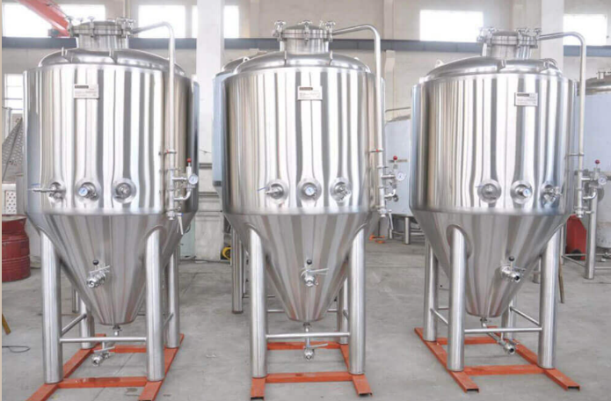
Contexte professionnelle
Figure 1 Silos de fermentation
La Micro-brasserie du Solliet postule pour l’obtention du label « Excellence du goût » pour sa gamme de bières. Il permettrait, selon les premières estimations, une augmentation des ventes de 10 % des bières.
Afin de faire face à cet accroissement de l’activité, il faudrait revoir la gestion des stocks et notamment augmenter l’approvisionnement en cannettes aluminium et éventuellement modifier le nombre de commandes et le calendrier des approvisionnements.

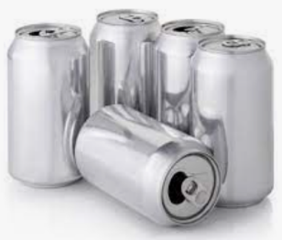
Travail à faire
À l’aide du document et des ressources réalisez les travaux suivants :
- Déterminez le stock minimum de canettes.
- Déterminez le stock de sécurité de canettes.
- Déterminez le stock d’alerte de canettes.

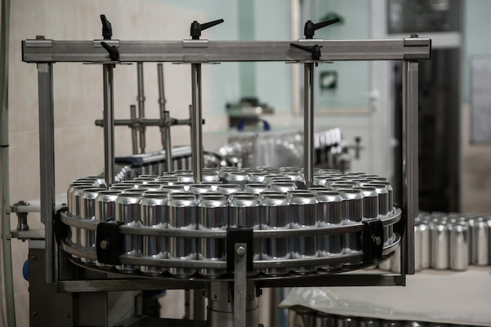
Doc. Données de gestion
Figure 2 Encannetage : machine

- La bière produite est stockée dans des silos.
- Encannetage journalier : 500 litres toutes références confondues. La production est constante et l’entreprise travaille 5 jours sur 7.
- 30 % de la production est mise en cannettes de 25 cl ; 50 % en cannettes de 33 cl et le reste en canette de 50 cl.
- Les cannettes sont achetées auprès de la société Métal Packaging Europe. Le délai de livraison est de 3 jours. Les livraisons sont régulières et le retard maximum de livraison a été de 5 jours.

Réponses

- Déterminez le stock minimum de canettes.

- Déterminez le stock de sécurité de canettes.

- Déterminez le stock d’alerte de canettes.

